TRABALHO - 1 PONTO PELA ENTREGA

1. **DEFINIÇÃO DE UM PROBLEMA (PODEM ESCOLHER "A GOSTO")**

Base: Spotify

Tabelas:

- Users: User profile

- Tracks: Get tracks

- Artists: Get artists

- Album: Get albums

- Genres: Genre view

- Podcast: Podcast Episodes

- Episodes: Get Episode

1. **DEFINIÇÃO INGESTÃO EM DADOS (LOCAL DA ORIGEM, PODE JA EXISTIR OU PODE SER GERADO)**

**3) DEFINIÇÃO ARQUITETURA (DESENHO NO MINIMO DE 2 PARTES DO TODO INGESTÃO E AMAZENAMENTO)**

**4) IMAGEM DOCKER (SO SERA COBRADO QUANDO HOUVER A AULA QUARTA)**

**5) SUBIR NO GIT (SO SERA COBRADO QUANDO HOUVER A AULA QUARTA)**

Ingestão: Nifi para camada Landing

Orquestração: Airflow

Armazenamento: mini IO

ETL: PySpark

Disponibilização: API

Exploração: Databricks

Nifi ---> Mini IO ---> Metabase

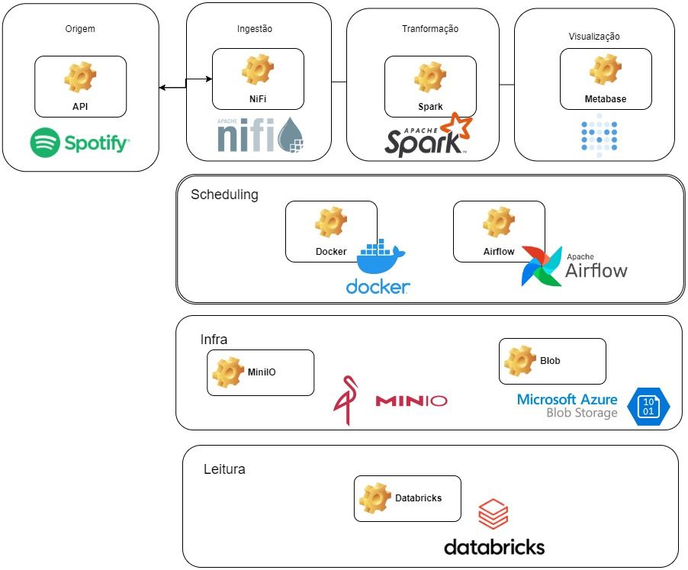

Links Uteis:

<https://docs.docker.com/get-started/04_sharing_app/>

<https://rapidapi.com/Glavier/api/spotify23/>

<https://developer.spotify.com/documentation/web-api>